

ΔΙΚΑΙΟΣΥΝΗ 2.0

**ΨΗΦΙΑΚΟΣ ΜΕΤΑΣΧΗΜΑΤΙΣΜΟΣ**

**Τεύχος 74 |** 13Οκτωβρίου 2022

Από τη Δικαιοσύνη 0.2 στη Δικαιοσύνη 2.0

**Η ψηφιακή μετάβαση της Δικαιοσύνης μπορεί να επιφέρει πολλαπλά οφέλη, για τους πολίτες και την κοινωνία όσο και για τις επιχειρήσεις και την οικονομία.** Οι ωφέλειες αυτές αναδεικνύονται από την εμπειρία ευρωπαϊκών χωρών που έχουν ήδη προχωρήσει σε σημαντικά βήματα τεχνολογικού μετασχηματισμού: Ενδεικτικά η εμπειρία άλλων χωρών της ΕΕ που βρίσκονται κοντά στον μέσο όρο δείχνει ότι η επίλυση αστικών και εμπορικών υποθέσεων μπορεί να ολοκληρώνεται μέσα σε έξι μήνες, καθώς η δυνατότητα ψηφιακής επικοινωνίας μεταξύ των εμπλεκομένων συντομεύει τους χρόνους τόσο των προπαρασκευαστικών σταδίων, όσο και της δικαστικής διαδικασίας. Τέλος, η μείωση των έγχαρτων διαδικασιών και της γραφειοκρατίας αποδεσμεύει πόρους, ώστε να μπορούν να αξιοποιηθούν σε άλλες κρίσιμες ανάγκες του συστήματος Δικαιοσύνης.

**Τα οφέλη της ψηφιακής δικαιοσύνης**

* Μειωμένοι χρόνοι και κόστη απόδοσης Δικαιοσύνης: Χώρες που έχουν κάνει βήματα τεχνολογικού μετασχηματισμού, επιλύουν αστικές και εμπορικές υποθέσεις σε διάστημα μικρότερο των 6 μηνών.
* Περιορισμός μετακινήσεων: Η διασυνδεσιμότητα μειώνει την ανάγκη φυσικής παρουσίας των διαδίκων, και συντομεύει τους χρόνους της προπαρασκευαστικής αλλά και της δικαστικής διαδικασίας.
* Πιο παραγωγική αξιοποίηση των πόρων, αποδεσμεύοντας σημαντικό αριθμό λειτουργών για άλλες κρίσιμες ανάγκες του συστήματος Δικαιοσύνης.
* **Απλοποίηση / επιτάχυνση συνδεδεμένων δημόσιων υπηρεσιών,** με πολλαπλασιαστικό αποτέλεσμα για τη Δημόσια Διοίκηση: ψηφιοποίηση συνδεδεμένων μητρώων (π.χ. ΓΕΜΗ, μητρώα αφερεγγυότητας), διεύρυνση χρήσης ψηφιακών συστημάτων διαχείρισης φακέλων, ασφάλεια δεδομένων, κ.ά.
* **Αποτελεσματικότερη απόδοση δικαιοσύνης σε διασυνοριακές διαφορές,**  επιτρέποντας την αξιοποίηση μηχανισμών όπως το Ευρωπαϊκό Δικαστικό Δίκτυο για αστικές και εμπορικές υποθέσεις.

**Η σημασία της ταχύτερης απονομής δικαιοσύνης**

Η ταχύτητα και η ποιότητα της απονομής Δικαιοσύνης συνδέονται τόσο με την ασφάλεια δικαίου, πολιτών και επιχειρήσεων, όσο και με τη συνολική ποιότητα του επιχειρηματικού, και κοινωνικού, περιβάλλοντος. Αποτελεί **σημαντική προϋπόθεση για την προσέλκυση επενδύσεων** και για την ενίσχυση της σχέσης εμπιστοσύνης ανάμεσα στο σύνολο και τη δημόσια διοίκηση. Επίσης, η καθυστέρηση των δικαστικών αποφάσεων, παρατείνει την αβεβαιότητα, αυξάνει το ρίσκο για τους επενδυτές, και αποτελεί ανασταλτικό παράγοντα για επενδύσεις. Η εμπειρία από άλλα κράτη-μέλη της ΕΕ, δείχνει πως η ψηφιακή μετάβαση του συστήματος απονομής Δικαιοσύνης αποτελεί καταλυτικό βελτιωτικό παράγοντα για τη μείωση του χρόνου, τη διαφάνεια, και, άρα, για την ενδυνάμωση της εμπιστοσύνης στους θεσμούς.

Στην Ελλάδα, **ο χρόνος οριστικής επίλυσης μιας δικαστικής διαφοράς για τις επιχειρήσεις ξεπερνά τα 4,5 χρόνια** (στοιχεία 2020). Το γεγονός ότι πρόκειται για το μεγαλύτερο χρόνο στην ΕΕ27 (υπερδιπλάσιο της Πορτογαλίας και της Σλοβακίας, που έχουν επιταχύνει σημαντικά την ψηφιοποίηση των συστημάτων και προσεγγίζουν πλέον τον ευρωπαϊκό μ.ό.) δυσχεραίνει τις ελληνικές επιχειρήσεις στην καθημερινότητά τους, αλλά και την **επενδυτική ανταγωνιστικότητα** της οικονομίας. Η επιτάχυνση και η διεύρυνση της ψηφιοποίησης των διεπαφών του δικαστικού συστήματος μπορούν να απελευθερώσουν πόρους τόσο του δημόσιου όσο και του ιδιωτικού τομέα, που παραμένουν εγκλωβισμένοι σε γραφειοκρατικές διαδικασίες.

**Η απονομή δικαιοσύνης στην Ελλάδα σήμερα**

Εικόνα που περιέχει κείμενο

Περιγραφή που δημιουργήθηκε αυτόματαΤο γεγονός ότι τα δικαστήρια ακόμα λειτουργούν κυρίως με έγχαρτες διαδικασίες περιορίζει τη δυνατότητα διαχείρισης του απαραίτητου αριθμού υποθέσεων, με αποτέλεσμα ο ρυθμός **επίλυσης αστικών και εμπορικών υποθέσεων να διαμορφώνεται** στην 24η θέση στην ΕΕ. Οι καθυστερήσεις που δημιουργούνται στα πρωτοβάθμια δικαστήρια μεταφράζονται σε **3 εκκρεμείς υποθέσεις** για κάθε 100 πολίτες στο τέλος κάθε έτους (21η θέση της ΕΕ), καθώς συχνά απαιτούνται 18 μήνες για μια αστική ή εμπορική υπόθεση.

Παράλληλα, υπάρχει έλλειψη κουλτούρας ψηφιακών διεπαφών, με τις ψηφιακές καταθέσεις δικογράφων να αποτελούν μόλις το 7% του συνόλου, παρόλο που παρέχεται η σχετική τεχνολογική δυνατότητα. Τέλος, η χώρα είναι ουραγός στη χρήση τεχνολογίας και ψηφιακών εργαλείων επικοινωνίας από δικαστήρια και εισαγγελίες, στην online πρόσβαση στη δικαστική διαδικασία από το κοινό και τις επιχειρήσεις, και στην έκδοση μηχαναγνώσιμων δικαστικών αποφάσεων.

Οι σημαντικές, διαρκείς, προσπάθειες για την ψηφιοποίηση της δικαιοσύνης, ειδικά στο πλαίσιο της υλοποίησης της Βίβλου Ψηφιακού Μετασχηματισμού με την υποστήριξη του Ταμείου Ανάκαμψης, είναι κρίσιμο να ευοδωθούν. Συγκεκριμένα, προβλέπονται 30 έργα για τον ψηφιακό μετασχηματισμό της Δικαιοσύνης, ενώ το αρμόδιο Υπουργείο υλοποιεί ένα πρόγραμμα ψηφιακών δράσεων ύψους άνω των €300 εκ. Μεταξύ των σημαντικότερων έργων της Βίβλου Ψηφιακού Μετασχηματισμού, καταγράφεται η διεύρυνση των Ολοκληρωμένων Συστημάτων Διαχείρισης Δικαστικών Υποθέσεων (ΟΣΔΔΥ), η ενεργοποίηση του ηλεκτρονικού πινακίου, η ανάπτυξη δικτύου παροχής υπηρεσιών τηλεδιάσκεψης σε δικαστήρια και σωφρονιστικά καταστήματα, η ψηφιοποίηση των διαδικασιών επίδοσης, η ένταξη δικαστικών υπηρεσιών στο gov.gr, η διαλειτουργικότητα αυτού με συστήματα δικαστηρίων, η ένταξη μαθημάτων για τη χρήση τεχνολογιών στο πρόγραμμα σπουδών της Εθνικής Σχολής Δικαστών, η συγκρότηση γραφείου συλλογής και επεξεργασίας δικαστικών στατιστικών στοιχείων (JustStat), η ηλεκτρονική κατάθεση δικογράφων και μήνυσης, ο ψηφιακός διοικητικός φάκελος και δικογραφία, κ.ά. Παρά τα βήματα που έχουν ήδη πραγματοποιηθεί ή βρίσκονται σε εξέλιξη, το ελληνικό δικαστικό σύστημα εξακολουθεί να χαρακτηρίζεται από χαμηλό βαθμό τεχνολογικής διείσδυσης, όπως αποτυπώνεται σε δείκτες μελετών της Ευρωπαϊκής Επιτροπής, της Παγκόσμιας Τράπεζας, της Ένωσης Δικαστών και Εισαγγελέων, κ.ά.

**Προτάσεις του ΣΕΒ για την μετάβαση στη Δικαιοσύνη 2.0**

* **Ψηφιοποίηση και διαλειτουργικότητα** μητρώων και βάσεων δεδομένων της Δημόσιας Διοίκησης (π.χ. υποθηκοφυλακεία, δήμοι, πολεοδομίες).
* **Κωδικοποίηση των διάσπαρτων νομοθετικών ρυθμίσεων για τη χρήση ΤΠΕ** στη Δικαιοσύνη, οι οποίες μάλιστα συχνά διαφοροποιούνται ανά δικαστικό κλάδο και διαδικασία.
* **Συντονισμένη προώθηση της χρήσης και λειτουργίας των ΟΣΔΔΥ** για ψηφιακή υποβολή δικογράφων, με τρόπο ενιαίο στους τρεις κλάδους δικαίου και σε όλα τα δικαστήρια της χώρας.
* **Επενδύσεις σε σύγχρονο τεχνολογικό εξοπλισμό** και υποδομές πληροφορικής και επικοινωνίας σε όλα τα δικαστήρια, και ειδικά εκείνα που εξυπηρετούν απομακρυσμένες κοινότητες και κοινωνίες (ενδεικτικάτο δίκτυο σε αρκετά περιφερειακά δικαστήρια λειτουργείμε προβλήματα).
* **Επένδυση στις ψηφιακές δεξιότητες** δικαστικών υπαλλήλων και νομικών, για την αποτελεσματική και ασφαλή αξιοποίηση των τεχνολογιών στην απονομή Δικαιοσύνης.
* **Αξιοποίηση ώριμων νομικών τεχνολογιών** (legal tech), όπως η τεχνητή νοημοσύνη, η τεχνολογία blockchain, η εικονική και επαυξημένη πραγματικότητα, με τη βοήθεια των οποίων θα μπορούσε να αναπτυχθεί πλήθος εφαρμογών.
* **Διεύρυνση της υποχρεωτικής χρήσης των διαθέσιμων ψηφιακών μέσων,** όπως η ηλεκτρονική κατάθεση δικογράφων(σήμερα η χρήση τους δεν ξεπερνάει το 7%).
* **Ανωνυμοποίηση και άνοιγμα των δεδομένων της δικαιοσύνης,** όπως αποφάσεις δικαστηρίων, χρόνοι ολοκλήρωσης και πληροφορίες για την εξέλιξη των δικών, για την ενίσχυση της διαφάνειας.
* **Ψηφιακή αναβάθμιση των μέσων της διασυνοριακής δικαστικής συνεργασίας σε υποθέσεις εμπορικού και επιχειρηματικού ενδιαφέροντος**, που θα επιτρέψει και καλύτερη αξιοποίηση των δυνατοτήτων του ευρωπαϊκού συστήματος ηλεκτρονικής δικαιοσύνης.
* **Αποτελεσματικότερη υλοποίηση των έργων ψηφιακού μετασχηματισμού της Δικαιοσύνης,** λαμβάνοντας υπόψη ότι τα πολλά έργα που βρίσκονται σε εξέλιξη από προηγούμενα σχέδια δράσης, από τη Βίβλο Ψηφιακού Μετασχηματισμού και το μηχανισμό JustStat.
* **Αξιοποίηση πρόσθετων χρηματοδοτικών εργαλείων** για την ψηφιοποίηση όχι μόνο του κλάδου της Δικαιοσύνης, αλλά και όλων των συνδεδεμένων δημόσιων υπηρεσιών.

Η μετάβαση στη Δικαιοσύνη 2.0 αποτελεί μόνο μια από τις σημαντικές διαστάσεις για τη βελτίωση της απονομής δικαιοσύνης στη χώρα μας. Ο ΣΕΒ θα συνεχίσει να διαμορφώνει και να καταθέτει προτάσεις για τη γενικότερη βελτίωση των διαδικασιών απονομής δικαιοσύνης.

1. Οι επιδόσεις της Δικαιοσύνης στην Ελλάδα σήμερα

Η ποιότητα, αλλά και η ταχύτητα, απονομής Δικαιοσύνης αποτελεί ακρογωνιαίο λίθο μιας υγειούς κοινωνίας και οικονομίας σε ένα εύρυθμο σύστημα με ισονομία, κοινωνική ειρήνη, και εμπιστοσύνη στους θεσμούς. Αποτελεί εγγυητή της ομαλής λειτουργίας της οικονομίας με ασφάλεια δικαίου, και κρίσιμο παράγοντα για την προσέλκυση και πραγματοποίηση επενδύσεων και την ανάληψη παραγωγικής πρωτοβουλίας και επιχειρηματικού ρίσκου.



Η ταχεία και αποτελεσματική υιοθέτηση ψηφιακών λύσεων και σύγχρονων τεχνολογιών για την απόδοση Δικαιοσύνης επηρεάζει όλες τις επιχειρήσεις, ανεξαρτήτως μεγέθους και κλάδου, και όλες τις μορφές οικονομικής δραστηριότητας.



Η εμπειρία σε άλλα κράτη-μέλη της ΕΕ δείχνει ότι η ψηφιακή μετάβαση της Δικαιοσύνης μπορεί να λειτουργήσει καταλυτικά για το κοινωνικό σύνολο και την επιχειρηματικότητα, μειώνοντας τους χρόνους περαίωσης τυπικών διαδικασιών, ενισχύοντας τα επίπεδα διαφάνειας κατά τη λήψη δικαστικών αποφάσεων – και άρα ενδυναμώνοντας την εμπιστοσύνη στη Δικαιοσύνη. Παράλληλα, αναβαθμίζει ουσιαστικά την επενδυτική ελκυστικότητα και ανταγωνιστικότητα μιας οικονομίας.

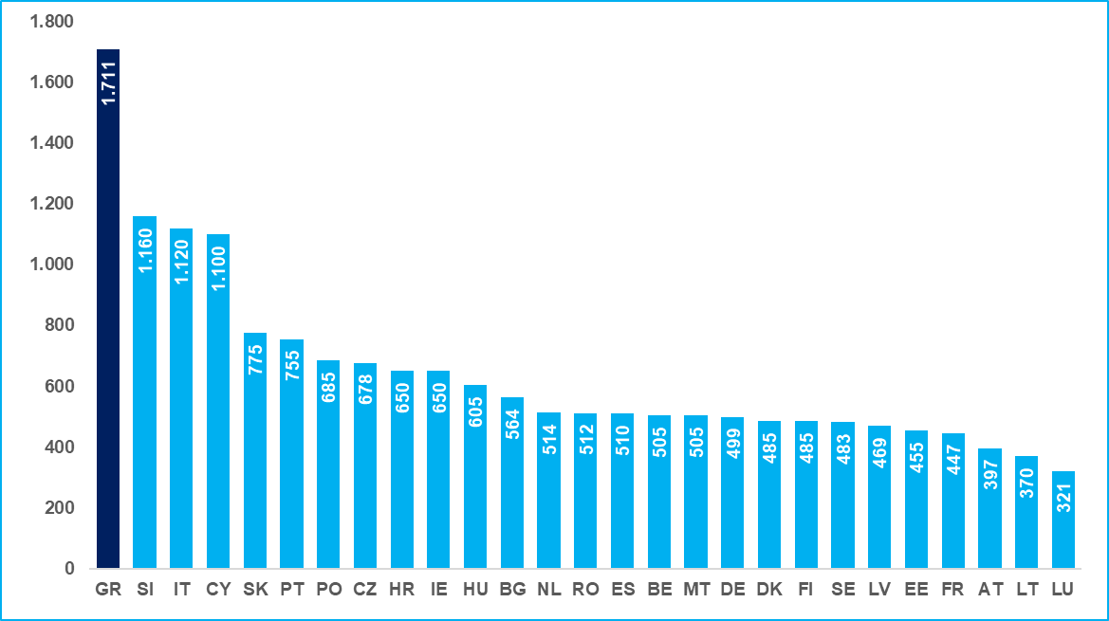Στην Ελλάδα, οι χρονοβόρες διαδικασίες κατά την εκδίκαση των περισσότερων κατηγοριών υποθέσεων αποτελούν πρόσκομμα στην ανάπτυξη επιχειρηματικότητας στη χώρα. Έτσι, υπονομεύεται η προσπάθεια διαμόρφωσης ενός φιλικού στις επενδύσεις επιχειρηματικού τοπίου, που θα υποστηρίζεται από υψηλού βαθμού αποτελεσματικότητα και εμπιστοσύνη θεσμούς.

**Πάνω από 4,5 χρόνια ο χρόνος οριστικής επίλυσης μιας δικαστικής διαφοράς για τις ελληνικές επιχειρήσεις το 2020,** σύμφωνα με την [έκθεση Doing Business της Παγκόσμιας Τράπεζας](https://www.doingbusiness.org/content/dam/doingBusiness/country/g/greece/GRC.pdf) [1]. Αυτή η επίδοση κατατάσσει την Ελλάδα 146η μεταξύ 190 χωρών και στην τελευταία θέση στην ΕΕ (**Δ1**). Το εύρημα αυτό συνάδει και με τα συμπεράσματα της Τράπεζας της Ελλάδος στην [Ενδιάμεση Έκθεση Νομισματικής Πολιτικής (12/2021)](https://www.bankofgreece.gr/Publications/Inter_NomPol2021.pdf), όπου η ψηφιοποίηση της δικαιοσύνης συμπεριλαμβάνεται στις μεταρρυθμίσεις που πρέπει να επιταχυνθούν προς όφελος της οικονομίας.

**Δ1. Μέσος χρόνος επίλυσης δικαστικής διαφοράς σε ημέρες, 2020** *Πηγή: Παγκόσμια Τράπεζα*

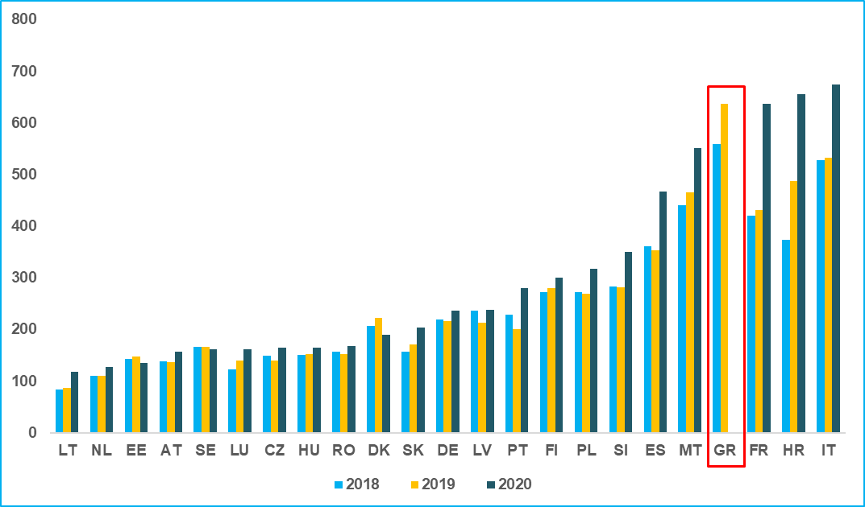**Πάνω από 1,5 χρόνο ο μέσος χρόνος επίλυσης αστικών και εμπορικών υποθέσεων στα πρωτοβάθμια δικαστήρια.** Σύμφωνα με το [EU Justice Scoreboard](https://ec.europa.eu/info/sites/default/files/eu_justice_scoreboard_2022.pdf) (2022), η Ελλάδα το 2019 εμφάνιζε το μεγαλύτερο χρονικό διάστημα στην ΕΕ για την επίλυση μιας αστικής ή εμπορικής υπόθεσης με 637 ημέρες (πάνω από 1,5 χρόνο) (**Δ2**), επίδοση που την περίοδο της πανδημίας εκτιμάται ότι επιδεινώθηκε.

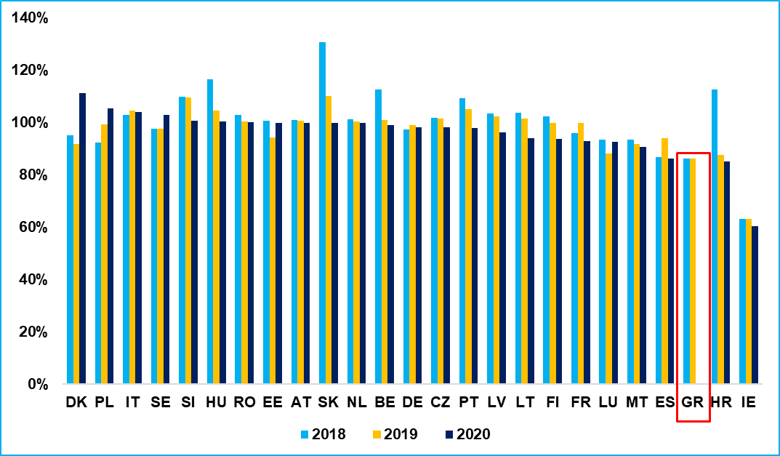**Μόλις το 86% των αστικών και εμπορικών υποθέσεων επιλύονται στα πρωτοβάθμια δικαστήρια,** που επιλύουν μόνο το 86% των εισερχόμενων υποθέσεων (24η θέση στην ΕΕ) (**Δ3**). Το εύρημα καταδεικνύει τις δυσκολίες διαχείρισης του όγκου των υποθέσεων και τα περιθώρια βελτίωσης στη λειτουργία του ελληνικού δικαστικού συστήματος. Σημειώνεται πάντως ότι μόνο 11 χώρες έχουν ποσοστό επίλυσης πολύ κοντά ή πάνω από 100%.

**Δ2. Μέσος χρόνος επίλυσης αστικών και εμπορικών υποθέσεων, α΄θμια δικαστήρια, 2018-2020** *Πηγή: EU Justice Scoreboard, 2022*

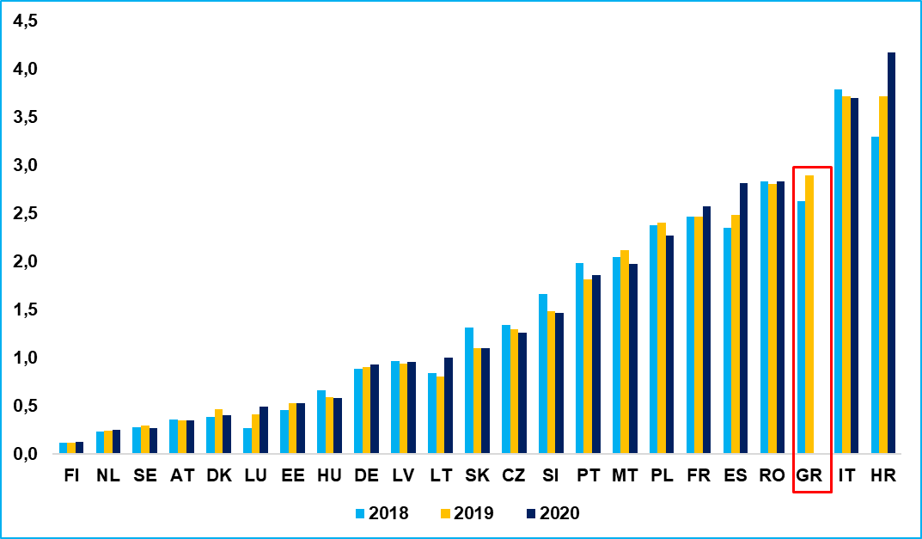**Σχεδόν 3 εκκρεμείς αστικές και εμπορικές υποθέσεις ανά 100 κατοίκους στα πρωτοβάθμια δικαστήρια.** Οι ανωτέρω καθυστερήσεις, όπως είναι φυσικό οδηγούν σε υψηλό αριθμό υποθέσεων που παραμένουν σε εκκρεμότητα στο τέλος του έτους (**Δ4**). Η επίδοση που τοποθετεί την Ελλάδα στην 21η θέση της ΕΕ.

**Δ3. Μέσος χρόνος επίλυσης αστικών και εμπορικών υποθέσεων, α΄θμια δικαστήρια, 2018-2020** *Πηγή: EU Justice Scoreboard, 2022*

**Δ4. Αριθμός εκκρεμών αστικών και εμπορικών υποθέσεων ανά 100 κατοίκους, α΄θμια δικαστήρια, 2018-2020**

*Πηγή: EU Justice Scoreboard, 2022*



Όσο το σύστημα απονομής Δικαιοσύνης λειτουργεί με έγχαρτες και γραφειοκρατικές διαδικασίες - πολλές εκ των οποίων εξυπηρετούν ανάγκες προηγούμενων δεκαετιών, μη συμβατών με την ψηφιακή οικονομία – θα δυσκολεύεται να ανταπεξέλθει στην ρύθμιση οικονομικών ή άλλων διαφορών, πλήττοντας το αίσθημα ασφάλειας δικαίου πολιτών, επενδυτών και επιχειρήσεων.



1. Η ψηφιακή Δικαιοσύνη σήμερα

**Η Ελλάδα καλείται να καλύψει σημαντική απόσταση στη χρήση τεχνολογίας από το δικαστικό σύστημα.** Σύμφωνα με [EU Justice Scoreboard](https://ec.europa.eu/info/sites/default/files/eu_justice_scoreboard_2022.pdf) (2022), η χώρα είναι ουραγός στη χρήση τεχνολογίας και ψηφιακών εργαλείων επικοινωνίας από δικαστήρια και εισαγγελίες, στην online πρόσβαση στη δικαστική διαδικασία από το κοινό και επιχειρήσεις, και στην έκδοση μηχαναγνώσιμων δικαστικών αποφάσεων, ενώ υπάρχουν ελάχιστοι κανόνες για τη χρήση τεχνολογίας στα δικαστήρια. Το αναπτυσσόμενο – αλλά ακόμα χαμηλό - επίπεδο ψηφιακών υποδομών, εργαλείων και δεξιοτήτων συντελεί στους ιδιαίτερα αργούς ρυθμούς περαίωσης δικαστικών διαδικασιών. Γίνεται διαρκής προσπάθεια την εισαγωγή και χρήση ηλεκτρονικών μέσων στο σύστημα Δικαιοσύνης, που όμως περιλάμβαναν μέτρα αποσπασματικού χαρακτήρα, χωρίς υποχρεωτικότητα, και με διαφορετικό βαθμό παρέμβασης σε κάθε κλάδο δικονομίας (πολιτική, ποινική, διοικητική). Ωστόσο, τα τελευταία χρόνια βρίσκονται σε εξέλιξη σημαντικές πρωτοβουλίες, όπως το ολοκληρωμένο ψηφιακό πλαίσιο λειτουργίας των δικαστηρίων, η ηλεκτρονική κατάθεση δικογράφων και μήνυση, ο ψηφιακός διοικητικός φάκελος και δικογραφία, οι ψηφιακές επιδόσεις κ.ά.

30 έργα για τη Δικαιοσύνη στη Βίβλο Ψηφιακού Μετασχηματισμού 2020-2025.

Αν και υπάρχουν καθυστερήσεις στην υλοποίηση, τα έργα που προβλέπονται από τη Βίβλο Ψηφιακού Μετασχηματισμού αποτελούν ειλημμένες δεσμεύσεις, και είναι πλήρως εναρμονισμένα με τα [Συμπεράσματα του Ευρωπαϊκού Συμβουλίου για την Ψηφιοποίηση της Δικαιοσύνης](https://eur-lex.europa.eu/legal-content/EL/TXT/PDF/?uri=OJ:C:2020:342I:FULL&from=EN) (Οκτώβριος 2020) και τη σχετική [εργαλειοθήκη](https://eur-lex.europa.eu/legal-content/EL/TXT/PDF/?uri=CELEX:52020DC0710), όπως και τη [Στρατηγική της ΕΕ για την ηλεκτρονική δικαιοσύνη 2019-2023](https://eur-lex.europa.eu/legal-content/EL/TXT/PDF/?uri=CELEX:52019XG0313(01)&from=PT), με γνώμονα την Ενιαία Ψηφιακή Αγορά και το [Ευρωπαϊκό Πλαίσιο Διαλειτουργικότητας](https://ec.europa.eu/isa2/sites/default/files/eif_brochure_final.pdf).

**Ολοκληρωμένο Σύστημα Διαχείρισης Δικαστικών Υποθέσεων**

Η καθιέρωση ενός ενιαίου ψηφιακού πλαισίου για τη Δικαιοσύνη ξεκίνησε με το Ολοκληρωμένο Σύστημα Διαχείρισης Δικαστικών Υποθέσεων Διοικητικής Δικαιοσύνης[2] (ΟΣΔΔΥ-ΔΔ) το 2015 ([www.adjustice.gr](http://www.adjustice.gr)), και το Ολοκληρωμένο Σύστημα Διαχείρισης Δικαστικών Υποθέσεων Πολιτικής & Ποινικής Δικαιοσύνης[3] (ΟΣΔΔΥ-ΠΠ) το 2014 ([www.solon.gov.gr](http://www.solon.gov.gr)). Στα ΟΣΔΔΥ εντάχθηκαν αρχικά τα δικαστήρια Αθήνας, Πειραιά, Θεσσαλονίκης και Χαλκίδας το 2019, ενώ σήμερα βρίσκεται σε εξέλιξη η ανάπτυξη πλατφόρμας για την οριζόντια λειτουργία τους. Η τήρηση των προβλεπόμενων χρονοδιαγραμμάτων υπογραμμίζεται από την [Έκθεση Ενισχυμένης Εποπτείας](https://ec.europa.eu/info/sites/default/files/economy-finance/ip164_en.pdf) της ΕΕ (11/2021) ως κομβικής σημασίας για την εξέλιξη του εγχειρήματος, καθώς ο διαγωνισμός για την ένταξη όλων των δικαστηρίων στα ΟΣΔΔΥ μετατέθηκε από τον Οκτώβριο 2021 κατά έξι μήνες. Μέχρι την ολοκλήρωση του έργου, τα εκτός ΟΣΔΔΥ δικαστήρια εξακολουθούν είτε να έχουν αυτόνομα πληροφοριακά συστήματα, είτε να μην έχουν καν σύστημα.

Ηλεκτρονικό Πινάκιο

Ξεκίνησε πιλοτικά στο Πρωτοδικείο Αθηνών το Δεκέμβριο 2021, και ανέδειξε πώς η ψηφιοποίηση διευκολύνει τόσο τους λειτουργούς της Δικαιοσύνης, όσο και τους διαδίκους. Το Μάρτιο 2022 ξεκίνησε η ανάπτυξη ενός εκτεταμένου πληροφοριακού συστήματος για τη δημοσίευση της πορείας των πινακίων και των εκθεμάτων όλης της χώρας στο διαδίκτυο, σε πραγματικό χρόνο.

Υπηρεσίες τηλεδιάσκεψης

Από το Μάρτιο 2022 υλοποιείται έργο για την ανάπτυξη και λειτουργία του δικτύου παροχής υπηρεσιών τηλεδιάσκεψης σε δικαστήρια και σωφρονιστικά καταστήματα ανά την Ελλάδα, καλύπτοντας τις ανάγκες Πολιτικών, Ποινικών και Διοικητικών Δικαστηρίων (Πρωτοδικεία και Εφετεία), του ανακριτικού έργου (Πρωτοδικεία) και των αιτημάτων δικαστικής συνδρομής, πράγμα που θα επιτρέψει την ελαχιστοποίηση των μετακινήσεων μαρτύρων και κατηγορουμένων.

## **Ψηφιακές επιδόσεις εγγράφων**

## Η ψηφιοποίηση των διαδικασιών επίδοσης εγγράφων από την Ελληνική Αστυνομία θεσμοθετήθηκε με τον [Ν. 4937/2022](http://www.et.gr/idocs-nph/search/pdfViewerForm.html?args=5C7QrtC22wGGrezhDLcpZ3dtvSoClrL8M5hGPq04sAN5MXD0LzQTLWPU9yLzB8V68knBzLCmTXKaO6fpVZ6Lx3UnKl3nP8NxdnJ5r9cmWyJWelDvWS_18kAEhATUkJb0x1LIdQ163nV9K--td6SIuTrnVem687jWsUy0zHnGe_AiX_avekriO4BR378W16r8), με τα προς επίδοση έγγραφα να εκδίδονται μέσω του gov.gr[4]. Κάτι τέτοιο επιταχύνει την απονομή της δικαιοσύνης, μειώνει το κόστος των επιδόσεων, καθώς και τον αριθμό των αστυνομικών και δικαστικών υπαλλήλων που είναι επιφορτισμένοι με την επίδοση ποινικών εγγράφων, δίχως να παραβλάπτονται τα δικαιώματα των διαδίκων και τα ποιοτικά χαρακτηριστικά της δίκης. Η ψηφιοποίηση της διαδικασίας επίδοσης των περίπου 1,5 εκ. δικογράφων και άλλων εγγράφων που χειρίζεται –ετησίως– μέχρι σήμερα η Ελληνική Αστυνομία θα αποδεσμεύσει περίπου 1.500 αστυνομικούς, οι οποίοι θα επιστρέψουν στα αμιγώς αστυνομικά καθήκοντά τους, προς όφελος των πολιτών. Επιπλέον, με σχετική [ΚΥΑ](http://www.et.gr/idocs-nph/search/pdfViewerForm.html?args=5C7QrtC22wGGrezhDLcpZ3dtvSoClrL81_YM9eaMm1ruFUDqazHcNeJInJ48_97uHrMts-zFzeyCiBSQOpYnTy36MacmUFCx2ppFvBej56Mmc8Qdb8ZfRJqZnsIAdk8Lv_e6czmhEembNmZCMxLMtUeyk5aE_S63sohXRSfBtRQQgUB6010_FBG-YeDfuVYl), ηλεκτρονικά θα επιδίδονται και τα έγγραφα από τους δικαστικούς επιμελητές, μέσω του Συστήματος Ηλεκτρονικών Επιδόσεων (ΣΗΕ) που έχει αναπτυχθεί από την Ομοσπονδία Δικαστικών Επιμελητών Ελλάδας[5]. Η ψηφιοποίηση της διαδικασίας επιτρέπει τη διενέργεια πολύ μεγαλύτερου αριθμού επιδόσεων σε συντομότερο χρονικό διάστημα, με τον ίδιο βαθμό ασφάλειας, αλλά και την απ’ ευθείας γνωστοποίηση στον παραλήπτη χωρίς να απαιτείται θυροκόλληση.

**Υπηρεσίες μέσω της Ενιαίας Ψηφιακής Πύλης GOV.GR**

Πλέον παρέχεται πρόσβαση στους πολίτες σε 30 δικαστικές και διοικητικές υπηρεσίες διασυνδεδεμένων δικαστηρίων. Το gov.gr διαλειτουργεί με τα portals διοικητικών και πολιτικών/ποινικών δικαστηρίων, με υπηρεσίες όπως: πιστοποιητικό δικαστικής φερεγγυότητας, παρακολούθηση δικαστικών υποθέσεων, ηλεκτρονική κατάθεση δικογράφων για πολιτικά/ποινικά, διοικητικά δικαστήρια και το ΣτΕ, αντίγραφο ποινικού μητρώου, κ.ά. Η ενεργοποίηση επιπλέον υπηρεσιών με εστίαση στην επίλυση διαφορών για τις επιχειρήσεις, θα μείωνε τις σχετικές επιβαρύνσεις χρόνου και κόστους που πηγάζουν από τυπικές διαδικασίες.

Ψηφιακές δεξιότητες των Δικαστικών λειτουργών και εισαγγελέων

Για να καλλιεργηθούν οι κατάλληλες ψηφιακές δεξιότητες στο σύστημα Δικαιοσύνης, το πρόγραμμα σπουδών της Εθνικής Σχολής Δικαστικών Λειτουργών εμπλουτίστηκε πρόσφατα με μαθήματα για τη χρήση τεχνολογιών, όπως εφαρμοσμένη πληροφορική (έρευνα σε νομικές βάσεις δεδομένων όπως ΟΣΔΔΥ-ΔΔ, χρήση office, ηλεκτρονική δικαιοσύνη στην ΕΕ), προσωπικά δεδομένα στην ψηφιακή εποχή, αρχές επεξεργασίας αυτών, συστήματα ΤΝ στη Δικαιοσύνη, αλγόριθμοι κ.ά., ενώ σχετικές προσθήκες έγιναν και για τους εισαγγελείς.

**Συγκρότηση γραφείου συλλογής και επεξεργασίας δικαστικών στατιστικών στοιχείων (JustStat)** Με το [Ν. 4700/2020](https://www.ministryofjustice.gr/wp-content/uploads/2020/07/NOMOS-4700_2020.pdf) (άρθρο 358) συστάθηκε στην κεντρική υπηρεσία του Υπουργείου Δικαιοσύνης γραφείο συλλογής και επεξεργασίας στατιστικών δεδομένων, για την καλύτερη λήψη αποφάσεων πάνω στη λειτουργία του δικαστικού συστήματος και τις ανάγκες πληροφοριακών συστημάτων. Τον Απρίλιο 2022 διαβιβάστηκε στο ΣτΕ προς νομοπαρασκευαστική επεξεργασία το σχέδιο Προεδρικού Διατάγματος για τη συγκρότηση, οργάνωση και λειτουργία του γραφείου JustStat.

**Οι προκλήσεις σήμερα**

Προκειμένου να καρπωθεί η οικονομία των ωφελειών της ψηφιακής ωρίμανσης της Δικαιοσύνης, είναι αναγκαίο να ενταθεί η προσπάθεια ψηφιακού μετασχηματισμού με συστηματικές και συντονισμένες ενέργειες. Παρά τα βήματα που έχουν ήδη πραγματοποιηθεί ή βρίσκονται σε εξέλιξη, το ελληνικό δικαστικό σύστημα εξακολουθεί να χαρακτηρίζεται από χαμηλό βαθμό τεχνολογικής διείσδυσης, όπως αποτυπώνεται σε δείκτες μελετών της Ευρωπαϊκής Επιτροπής, της Παγκόσμιας Τράπεζας, της Ένωσης Δικαστών και Εισαγγελέων, κ.ά.

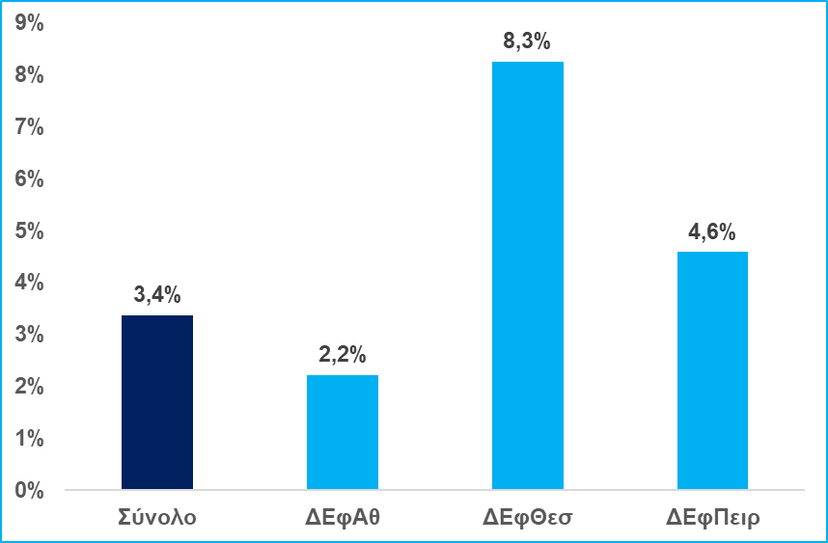Επιτάχυνση έργων διαλειτουργικότητας και ψηφιοποίησης μητρώων, ώστε να είναι διαθέσιμα ευρέως και σε εύλογο – αλλά σύντομο - χρόνο. Στην [Έκθεση Ενισχυμένης Εποπτείας](https://ec.europa.eu/info/sites/default/files/economy-finance/ip164_en.pdf) (11/2021), η ΕΕ αναγνωρίζει την ψηφιοποίηση της Δικαιοσύνης ως καίρια διάσταση της σχέσης κράτους-επιχειρήσεων, και σημειώνει ως θετικά τα βήματα για την ψηφιοποίηση των μητρώων και την ανάπτυξη ψηφιακών μηχανισμών που συνδέουν τη Δικαιοσύνη με άλλες υπηρεσίες της δημόσιας διοίκησης (π.χ. υποθηκοφυλακεία, δήμοι, πολεοδομίες). Υπογραμμίζει, επίσης, την πρόθεση σχεδιασμού ψηφιακών εργαλείων με πρακτική σημασία για την επιχειρηματικότητα και την οικονομία, όπως πλατφόρμες για την επίλυση μικροδιαφορών, την υποβολή εκθέσεων από δικαστικούς επιμελητές για την εκτέλεση αποφάσεων, την καταγραφή εγγυήσεων σε δανειακές συμβάσεις, και την έκδοση εντολών πληρωμής.

Αύξηση χρήσης διαθέσιμων ψηφιακών μέσων: μόλις 7% οι ψηφιακές καταθέσεις δικογράφων μεταξύ 2018-2021. Παρ’ όλο που υπάρχει η δυνατότητα χρήσης του ηλεκτρονικού δικογράφου για διοικητικές και ποινικές δίκες, παρατηρείται ([Ένωση Δικαστών και Εισαγγελέων](https://ende.gr/%CE%B7-%CE%BC%CE%B5%CE%BB%CE%AD%CF%84%CE%B7-%CF%84%CE%B7%CF%82-%CE%AD%CE%BD%CF%89%CF%83%CE%B7%CF%82-%CE%B4%CE%B9%CE%BA%CE%B1%CF%83%CF%84%CF%8E%CE%BD-%CE%BA%CE%B1%CE%B9-%CE%B5%CE%B9%CF%83%CE%B1%CE%B3/), 10/2021) ότι: στα Διοικητικά Εφετεία Αθηνών, Θεσσαλονίκης και Πειραιά, οι καταθέσεις ηλεκτρονικών δικογράφων αποτελούν το 3,4% του συνόλου (2018-5.7.2021) (Δ5), στα Διοικητικά Πρωτοδικεία Θεσ/νίκης και Πειραιά το 5,6% (2019-5.7.2021) (Δ6), στα Εφετεία Αθηνών και Θεσ/νίκης μόλις το 0,2% (2018-2019), και στο Πρωτοδικείο Αθηνών το 4,8% (2019-2020). Στα 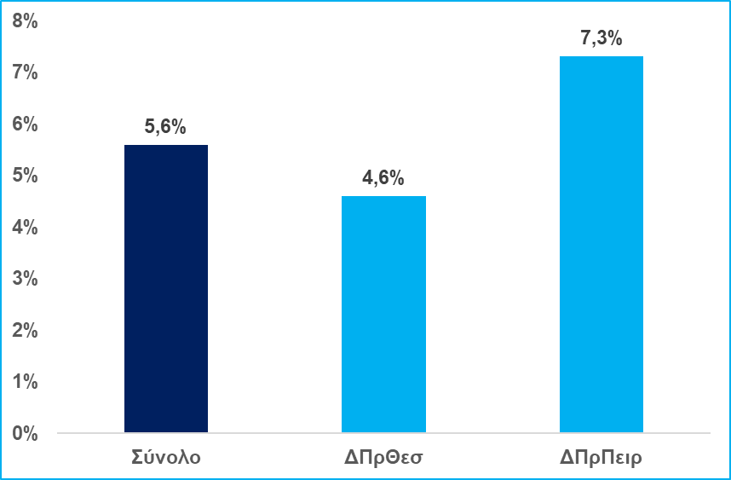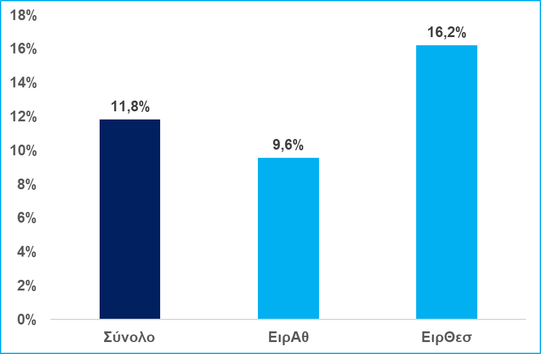Ειρηνοδικεία Αθηνών και Θεσσαλονίκης αγγίζουν το 11,8% (2018-2021) (Δ7).

**Δ5. Ποσοστό ηλεκτρονικών καταθέσεων δικογράφων στα Δ. Εφετεία Αθηνών, Θεσ/νίκης & Πειραιά (2018-5.7.2021)** *Πηγή: Ένωση Δικαστών & Εισαγγελέων*

**Δ7. Ποσοστό ηλεκτρονικών καταθέσεων δικογράφων στα Ειρηνοδικεία Αθηνών & Θεσ/νίκης (2018-2021)** *Πηγή: Ένωση Δικαστών & Εισαγγελέων*

**Δ6. Ποσοστό ηλεκτρονικών καταθέσεων δικογράφων στα Δ. Πρωτοδικεία Θεσ/νίκης & Πειραιά (2019-5.7.2021)** *Πηγή: Ένωση Δικαστών & Εισαγγελέων*

**Αντιμετώπιση ελλείψεων σε τεχνολογικό και ψηφιακό εξοπλισμό**, **υποδομές και δεξιότητες**. Όπως επισημαίνουν η [ΔιαΝΕΟσις](https://www.dianeosis.org/wp-content/uploads/2019/02/justice_study.pdf) (2019) και η Ευρωπαϊκή Επιτροπή ([Έκθεση Ενισχυμένης Εποπτείας](https://ec.europa.eu/info/sites/default/files/economy-finance/ip164_en.pdf), 11/2021), η μη χρήση τεχνολογιών για την εξ’ αποστάσεως παρουσία δικηγόρων, μαρτύρων και διαδίκων συνεπάγεται υψηλά κόστη μετακινήσεων και χρόνου περαίωσης βασικών δικαστικών και νομικών πράξεων, που επιβαρύνουν δυσανάλογα τις ευάλωτες και απομακρυσμένες κοινότητες, εντείνουν χωρικούς και γεωγραφικούς αποκλεισμούς, και παρατείνουν ανισότητες πρόσβασης στη δικαιοσύνη. Σε επίπεδο υποδομών, σημειώνονται διαχρονικές ελλείψεις τεχνολογικού εξοπλισμού και υποδομών συνδεσιμότητας. Είναι χαρακτηριστικό ότι η ανάγκη για την εγκατάσταση δικτύου δωρεάν wifi στο κτίριο του Πρωτοδικείου Αθηνών τέθηκε επίσημα μόλις το 2018, ενώ το wifi αρκετών περιφερειακών δικαστηρίων είναι μη λειτουργικό. Σε ό,τι αφορά τις ψηφιακές δεξιότητες, ο [Ν. 4871/2021](http://www.et.gr/idocs-nph/search/pdfViewerForm.html?args=5C7QrtC22wEzH9d6xfVpRXdtvSoClrL821paEXBAV1p5MXD0LzQTLWPU9yLzB8V68knBzLCmTXKaO6fpVZ6Lx3UnKl3nP8NxdnJ5r9cmWyJWelDvWS_18kAEhATUkJb0x1LIdQ163nV9K--td6SIuSIfDBZx8bx0hs8URtX6jIz2nB8wVJDot_q8Z3yB2UXV) (12/2021) προβλέπει κατάρτιση και υποχρεωτική επιμόρφωση των δικαστών σε νομικές τεχνολογίες (legal tech), συμπεριλαμβανομένης της τεχνητής νοημοσύνης.

1. Προτάσεις για το ψηφιακό μέλλον της Δικαιοσύνης

Η επιτάχυνση και η διεύρυνση της ψηφιοποίησης των διεπαφών του δικαστικού συστήματος με τις επιχειρήσεις και τους πολίτες μπορούν να απελευθερώσουν πόρους τόσο του δημόσιου όσο και του ιδιωτικού τομέα, που μέχρι σήμερα παραμένουν εγκλωβισμένοι σε έγχαρτες δικαστικές διαδικασίες, με εγγενή χαρακτηριστικά που δεν ανταποκρίνονται στις ανάγκες της ψηφιακής κοινωνίας και οικονομίας. Ενδεικτικές προτεραιότητες που μπορούν να συμβάλλουν σε αυτή την κατεύθυνση μπορούν να είναι:

* **Ψηφιοποίηση και διαλειτουργικότητα μητρώων και βάσεων δεδομένων της Δημόσιας Διοίκησης**. Η μη δυνατότητα ψηφιακής πρόσβασης σε αυτά συντελεί εκ των πραγμάτων στην αναποτελεσματική διάδραση επιχειρήσεων-δικαιοσύνης.
* **Κωδικοποίηση διάσπαρτων νομοθετικών ρυθμίσεων για τη χρήση ΤΠΕ** στη Δικαιοσύνη, οι οποίες μάλιστα διαφοροποιούνται ανά δικαστικό κλάδο και διαδικασία.
* **Συντονισμένη προώθηση της χρήσης και λειτουργίας των ΟΣΔΔΥ** για ψηφιακή υποβολή δικογράφων, με τρόπο ενιαίο στους τρεις κλάδους δικαίου και σε όλα τα δικαστήρια της χώρας.
* **Επενδύσεις σε σύγχρονο τεχνολογικό εξοπλισμό** και υποδομές πληροφορικής και επικοινωνίας σε όλα τα δικαστήρια, και ειδικά εκείνα που εξυπηρετούν απομακρυσμένες κοινότητες και κοινωνίες.
* **Επενδύσεις στις ψηφιακές δεξιότητες** δικαστικών υπαλλήλων και νομικών, ώστε δικαστές, εισαγγελείς, δικαστικό προσωπικό και λοιποί ασκούντες συναφή προς τη δικαιοσύνη επαγγέλματα να χρησιμοποιούν αποτελεσματικά και με ασφάλεια τις ψηφιακές τεχνολογίες και εργαλεία.
* **Αξιοποίηση επαρκώς ώριμων νομικών τεχνολογιών** (legal tech), όπως η τεχνητή νοημοσύνη, η τεχνολογία αλυσίδας συστοιχιών (blockchain), η εικονική και η επαυξημένη πραγματικότητα (VR/AR), με τη βοήθεια των οποίων θα μπορούσαν να αναπτυχθούν εφαρμογές όπως η ανωνυμοποίηση των δικαστικών αποφάσεων, οι ψηφιακοί βοηθοί (chatbots), η ηλεκτρονική μετάφραση και απογμανητοφώνηση, κλπ. Αυτοματοποίηση διαδικασιών όπως η οργάνωση της χρήσης αιθουσών ή η κατηγοριοποίηση και κατανομή εγγράφων.
* **Διεύρυνση της υποχρεωτικότητας στη χρήση των διαθέσιμων ψηφιακών μέσων,** όπως η ηλεκτρονική κατάθεση δικογράφων καθώς μέχρι πρόσφατα η αξιοποίησή τους βρίσκεται σε επίπεδα κάτω του 7%.
* **Ανωνυμοποίηση και άνοιγμα των δεδομένων της δικαιοσύνης,** όπως αποφάσεις Διοικητικών, Ποινικών και Πολιτικών Δικαστηρίων, πληροφορίες για την εξέλιξη των δικών, αυτοματοποιημένη έκδοση πιστοποιητικών, δεδομένα του Εθνικού Ποινικού Μητρώου. Φυσικά, κάτι τέτοιο προϋποθέτει διαλειτουργικότητα μητρώων. Τα ανοικτά δεδομένα και τα ψηφιακά εργαλεία αιχμής θα ενισχύσουν την αποτελεσματικότητα και διαφάνεια του δικαστικού συστήματος και θα διευκολύνουν / επιταχύνουν τις διαδικασίες απονομής δικαιοσύνης, επιτρέποντας την άμεση εξυπηρέτηση και πρόσβαση κάθε ενδιαφερόμενου, επαγγελματία ή πολίτη, σε αυτό.
* **Ψηφιακή αναβάθμιση μέσων διασυνοριακής δικαστικής συνεργασίας σε υποθέσεις εμπορικού και επιχειρηματικού ενδιαφέροντος**. Κάτι τέτοιο θα επέτρεπε την περαιτέρω αξιοποίηση των δυνατοτήτων που προσφέρει το ευρωπαϊκό σύστημα ηλεκτρονικής δικαιοσύνης.
* **Ολοκληρωμένη παρακολούθηση σχεδιασμού και υλοποίησης των έργων που αφορούν τον ψηφιακό μετασχηματισμό της Δικαιοσύνης.** Συνεκτίμηση έργων που βρίσκονται σε εξέλιξη από προηγούμενα σχέδια δράσης, με προτεραιότητα στη συμπερίληψη εκείνων που έχουν ήδη αποφέρει και επιδείξει θετικά αποτελέσματα. Η πλήρης ενεργοποίηση και αξιοποίηση του μηχανισμού συλλογής στατιστικών πληροφοριών JustStat μπορεί να συμβάλλει ουσιαστικά προς αυτή την κατεύθυνση.
* **Αξιοποίηση πρόσθετων χρηματοδοτικών εργαλείων.** Εκτός από το Ταμείο Συνοχής και το Ταμείο Ανάκαμψης, έργα ψηφιοποίησης της Δικαιοσύνης μπορούν να ενταχθούν και στο ειδικό Εργαλείο Τεχνικής Βοήθειας για την Ψηφιοποίηση των Συστημάτων Δικαιοσύνης (Technical Support Instrument for the Digitalization of Justice), με αντικείμενο την ψηφιοποίηση όχι μόνο του κλάδου της Δικαιοσύνης, αλλά και όλων των συνδεδεμένων δημόσιων υπηρεσιών.

1. Τα οφέλη της ψηφιακής Δικαιοσύνης

Ποια είναι τα οφέλη της εφαρμογής ψηφιακών λύσεων στο χώρο της δικαιοσύνης; Εκτιμάται πως η ωρίμανση της ψηφιακής μετάβασης συνοδεύεται από ωφέλειες σε κάθε επίπεδο:

* Μειωμένοι χρόνοι και κόστη απόδοσης Δικαιοσύνης: Η ανάπτυξη ενός ολοκληρωμένου συστήματος διαχείρισης δικαστικών υποθέσεων και η χρήση κατάλληλων τεχνολογικών εργαλείων και υποδομών σε όλα τα δικαστήρια (π.χ. πλατφόρμες videoconferencing, δυνατότητα τηλεργασίας και απομακρυσμένης διάδρασης μεταξύ νομικών και δικαστηρίων, εφαρμογές ΤΝ και blockchain) μπορούν να μειώσουν σημαντικά τον χρόνο και κόστος απόδοσης Δικαιοσύνης, εφόσον περιορίζονται οι έγχαρτες διεκπεραιώσεις. Στους δείκτες του EU Justice Scoreboard, χώρες που έχουν κάνει βήματα τεχνολογικού μετασχηματισμού (Εσθονία, Αυστρία, Σουηδία, Λουξεμβούργο), επιλύουν αστικές και εμπορικές υποθέσεις σε διάστημα μικρότερο των 6 μηνών.
* Περιορισμός μετακινήσεων: Η δυνατότητα επικοινωνίας μεταξύ των δικαστηρίων, καθώς και μεταξύ δικαστηρίων, νομικών και άλλων εμπλεκομένων, μειώνει την ανάγκη φυσικής παρουσίας δικηγόρων και διαδίκων. Η διασυνδεσιμότητα συντομεύει τους χρόνους τόσο των προπαρασκευαστικών μιας δίκης σταδίων, όσο και της καθαυτής δικαστικής διαδικασίας. Είναι χαρακτηριστικό ότι οι περισσότερες χώρες της ΕΕ (μεταξύ των οποίων και οι παραπάνω αναφερόμενες) έχουν αναπτύξει πλήρες φάσμα ασφαλών ηλεκτρονικών επικοινωνιών τόσο στα δικαστήρια, όσο και στις εισαγγελίες.
* Πιο παραγωγική αξιοποίηση των ανθρωπίνων πόρων: Τα παραπάνω μεταφράζονται σε μικρότερο βαθμό ανάλωσης ανθρωπίνων πόρων σε έγχαρτες και γραφειοκρατικές διαδικασίες. Η πλήρης ψηφιοποίηση θα αποδεσμεύσει σημαντικό αριθμό ανθρωπο-ημερών, οι οποίες θα μπορούσαν να αξιοποιηθούν για άλλες ανάγκες του συστήματος Δικαιοσύνης.
* **Επιτάχυνση ψηφιοποίησης συνδεδεμένων δημόσιων υπηρεσιών και διαδικασιών:** Η ψηφιοποίηση της Δικαιοσύνης έχει πολλαπλασιαστικό αποτέλεσμα στον ευρύτερο ψηφιακό μετασχηματισμό της Δημόσιας Διοίκησης, καθώς συνδέεται με κάθε πτυχή της διακυβέρνησης. Θα επιταχύνει την ψηφιοποίηση συνδεδεμένων μητρώων (π.χ. ΓΕΜΗ, μητρώα αφερεγγυότητας) και βάσεων δεδομένων, τη διεύρυνση χρήσης ψηφιακών συστημάτων διαχείρισης φακέλων, την υιοθέτηση ασφαλών καναλιών επικοινωνίας, κ.ά.
* **Αποτελεσματικότερη απόδοση δικαιοσύνης σε διασυνοριακές εμπορικές διαφορές στην ΕΕ:** Η ψηφιοποίηση του εθνικού δικαστικού συστήματος θα βελτιώσει τα επίπεδα διαλειτουργικότητάς του με τα αντίστοιχα ευρωπαϊκά, διευκολύνοντας την επίλυση διασυνοριακών εμπορικών και επιχειρηματικών διαφορών εντός της Ενιαίας Αγοράς, και επιτρέποντας την αξιοποίηση μηχανισμών όπως το Ευρωπαϊκό Δικαστικό Δίκτυο για αστικές και εμπορικές υποθέσεις.

1. Έργα Βίβλου Ψηφιακού Μετασχηματισμού και Ταμείου Ανάκαμψης

Βίβλος Ψηφιακού Μετασχηματισμού

Τον Ιούλιο του 2021, το Υπουργείο Ψηφιακής Διακυβέρνησης ανακοίνωσε τη Βίβλο Ψηφιακού Μετασχηματισμού για την περίοδο 2020-2025 ([ΥΑ 120301 ΕΞ 2021-ΦΕΚ 2894/Β/5-7-2021](http://www.et.gr/idocs-nph/search/pdfViewerForm.html?args=5C7QrtC22wEzH9d6xfVpRXdtvSoClrL8WfE5HsfDJ7l_zJjLAILKFuJInJ48_97uHrMts-zFzeyCiBSQOpYnTy36MacmUFCx2ppFvBej56Mmc8Qdb8ZfRJqZnsIAdk8Lv_e6czmhEembNmZCMxLMtX-xpQ-pVBAM-xfZr79XddQdHIRKe8XDUUNS8LXheBNS)), η οποία αποτελεί την εθνική στρατηγική για τον ευρύτερο ψηφιακό μετασχηματισμό της οικονομίας, εστιάζοντας σε ιδιαίτερα μεγάλο βαθμό στην ψηφιακή μετάβαση του δημόσιου τομέα. Μεταξύ των 450 περίπου έργων ψηφιακής μετάβασης, περιλαμβάνονται και 30 έργα για τον ψηφιακό μετασχηματισμό της δικαιοσύνης (Δ5), τα οποία αφορούν την ανάπτυξη, ενσωμάτωση και βελτίωση ψηφιακών εργαλείων σχετικά με την πρόσβαση και διαχείριση της νομικής πληροφορίας, τη λειτουργία των δικαστικών διαδικασιών και εν γένει τη βελτίωση της λειτουργίας του δικαστικού συστήματος.

Από τα 30 έργα, μόνο 4 βρίσκονται σε στάδιο εξέλιξης (η Β΄ φάση του ΟΣΔΔΥ-ΠΠ, η αναβάθμιση του ΟΣΔΔΥ-ΔΔ, η αναβάθμιση του πληροφοριακού συστήματος του Εθνικού Ποινικού Μητρώου και η ανάπτυξη συστήματος για τη συλλογή και επεξεργασία στατιστικών δεδομένων), ενώ τα υπόλοιπα είναι προγραμματισμένα. Σε κάθε περίπτωση, η επιτυχία του εν λόγω πακέτου έργων, αλλά και της Βίβλου γενικότερα, θα εξαρτηθεί από την ταχύτητα απορρόφησης και εκτέλεσης των πόρων.

|  |
| --- |
| Ολοκληρωμένο Σύστημα Διαχείρισης Υποθέσεων για την Πολιτική και Ποινική Δικαιοσύνη (ΟΣΔΔΥ-ΠΠ Β΄ Φάση): Αφορά στη δεύτερη φάση ψηφιοποίησης της δικαστικής διαδικασίας στα πολιτικά και ποινικά δικαστήρια και εισαγγελίες μέσω του ΟΣΔΔΥ-ΠΠ. Η επιτυχής έκβαση της πρώτης φάσης (συμμετείχαν τα δικαστήρια Αθήνας, Πειραιά, Θεσσαλονίκης και Χαλκίδας), είχε ως αποτέλεσμα να λειτουργεί παραγωγικά ως το μοναδικό πληροφοριακό σύστημα που εξυπηρετεί επιχειρησιακά δικαστικούς και διοικητικούς υπαλλήλους με ομογενοποιημένες διαδικασίες, αλλά και τη δημιουργία της ενιαίας ηλεκτρονικής θυρίδας δίκης. Επιπρόσθετα, αναπτύχθηκαν υπηρεσίες διαδικτύου για την ανταλλαγή πληροφοριών με πληροφοριακά συστήματα τρίτων φορέων (ΓΓΠΣΔΔ, Αρχηγείο Ελληνικής Αστυνομίας, Ολομέλεια των Δικηγορικών Συλλόγων) και με άλλα πληροφοριακά συστήματα του Υπουργείου Δικαιοσύνης (Εθνικό Ποινικό Μητρώο, Ολοκληρωμένο Σύστημα Πρακτικών Δικαστηρίων). Η δεύτερη φάση αφορά στην ψηφιοποίηση της δικαστικής διαδικασίας σε όλα τα δικαστήρια της χώρας (πλην των 4 μεγάλων της Α΄ φάσης). Στόχο αποτελεί και η υποστήριξη διαλειτουργικότητας με πρόσθετα συστήματα άλλων φορέων του Δημοσίου. |
| Αναβάθμιση Ολοκληρωμένου Συστήματος Διαχείρισης Δικαστικών Υποθέσεων για τη Διοικητική Δικαιοσύνη (ΟΣΔΔΥ ΔΔ): Το Έργο στοχεύει στην: α) αναβάθμιση των υποδομών του ΟΣΔΔΥ-ΔΔ που αφορούν το ΣτΕ και τα Τακτικά Διοικητικά Δικαστήρια, β) αναβάθμιση των εφαρμογών και υλοποίηση νέων λειτουργιών π.χ. για τη διαχείριση νομολογίας, την έρευνα φακέλων τεκμηρίωσης, γ) προσαρμογή στις απαιτήσεις του GDPR και ενίσχυση της κυβερνοασφάλειας, δ) υποστήριξη διαλειτουργικότητας με τρίτα πληροφοριακά συστήματα (π.χ. του ΟΣΔΔΥ-ΠΠ, της ΑΑΔΕ). |
| Αναβάθμιση συστήματος Τήρησης Πρακτικών Συνεδριάσεων Δικαστηρίων: Ηχογράφηση πρακτικών πολιτικών και ποινικών δικαστηρίων για 5 έτη με επέκταση στις ποινικές διαδικασίες. Αναβάθμιση των κεντρικών και τοπικών υποδομών και αναβάθμιση του περιφερειακού εξοπλισμού καθώς και παροχή υπηρεσιών ηχογράφησης και αποηχογράφησης. Στο ίδιο πλαίσιο εντάσσεται και η επέκταση της σύμβασης για την ψηφιακή καταγραφή, αποθήκευση, διάθεση πρακτικών συνεδριάσεων δικαστηρίων με ΣΔΙΤ(αρ. 86786/2015). |
| Υπηρεσίες τηλεδιάσκεψης σε δικαστήρια και σωφρονιστικά καταστήματα: Υλοποίηση δικτύου παροχής υπηρεσιών τηλεδιάσκεψης σε δικαστήρια και σωφρονιστικά καταστήματα. Ανάπτυξη και θέση σε λειτουργία πληροφοριακού συστήματος, μέσω του οποίου θα δημοσιεύεται σε πραγματικό χρόνο στο διαδίκτυο η πορεία των πινακίων των Πολιτικών Δικαστηρίων και των εκθεμάτων των Εισαγγελιών και Διοικητικών Δικαστηρίων. |
| Αναβάθμιση Ολοκληρωμένου Πληροφοριακού Συστήματος Εθνικού Ποινικού Μητρώου (ΕΠΜ): Αφορά: α) στην ηλεκτρονική κατάθεση αίτησης/λήψη αντιγράφου Ποινικού Μητρώου από πολίτες και φορείς της ΔΔ χωρίς να απαιτείται φυσική παρουσία, β) στην παροχή πρόσθετων υπηρεσιών κατά την ανάπτυξη διαλειτουργικότητας, γ) στη μεταφορά και υποστήριξη του συστήματος ECRIS-RI σε υποδομές του ΕΠΜ. |
| Ψηφιοποίηση εσωτερικών διαδικασιών του Ελεγκτικού Συνεδρίου: Αναβάθμιση των εφαρμογών ηλεκτρονικού πρωτοκόλλου, εφαρμογή της Τράπεζας Νομικού Περιεχομένου, ενίσχυση της κυβερνοασφάλειας του ΟΠΣ του Ελεγκτικού Συνεδρίου και ψηφιοποίηση σχετικών με το έργο του διοικητικών διαδικασιών. |
| Υπηρεσίες Ελέγχου του Ελεγκτικού Συνεδρίου σε φορείς Γενικής Κυβέρνησης: Υποστήριξη της λειτουργίας των υπηρεσιών ελέγχου του ΕΣ μέσω: α) υλοποίησης πλατφόρμας για την πληροφοριακή υποστήριξη των διαδικασιών κατασταλτικού ελέγχου του ΕΣ, β) επίτευξης διαλειτουργικότητας με τα πληροφοριακά συστήματα των ελεγχόμενων από το ΕΣ, γ) εκπαίδευσης του προσωπικού του ΕΣ. |
| Δημιουργία Ηλεκτρονικού Μητρώου Αφερεγγυότητας: Ο Κανονισμός (ΕΕ) 2015/848 περί των διαδικασιών αφερεγγυότητας ρυθμίζει τα θέματα διασύνδεσης των μητρώων αφερεγγυότητας σε εθνικό και ενωσιακό επίπεδο καθώς και τα θέματα διασύνδεσης των μητρώων αφερεγγυότητας με τα μητρώα επιχειρήσεων ΓΕΜΗ. |
| Ανάπτυξη συστήματος συλλογής και επεξεργασίας στατιστικών δεδομένων της Δικαιοσύνης: Ανάπτυξη ολοκληρωμένου συστήματος για τη συλλογή, επεξεργασία και διάθεση αξιόπιστων και ποιοτικών δεδομένων. |
| Ψηφιοποίηση αποφάσεων δικαστηρίων: Ψηφιοποίηση δεδομένων και ανεκτέλεστων αποφάσεων δικαστηρίων και ενσωμάτωση στα ΟΣΔΔΥ-ΠΠ και ΟΣΔΔΥ-ΔΔ (π.χ. έκδοση και παραλαβή ηλεκτρονικού αντιγράφου δικαστικής απόφασης, ηλεκτρονική δημοσίευση αποφάσεων με ψηφιακή υπογραφή Δικαστικού Υπαλλήλου, κ.ά.). |
| Ενιαίο περιβάλλον διαλειτουργικότητας στο χώρο της Δικαιοσύνης, ομογενοποίηση διαδικασιών και δημιουργία της Ενιαίας Ηλεκτρονικής Θυρίδας Δίκης: Δημιουργία ενιαίου περιβάλλοντος διαλειτουργικότητας του χώρου της δικαιοσύνης για την εξυπηρέτηση ανταλλαγών δεδομένων μεταξύ των συστημάτων του χώρου της δικαιοσύνης, αλλά και μεταξύ των συστημάτων αυτών με τρίτα συστήματα της δημόσιας διοίκησης. |
| Τεχνητή νοημοσύνη στον τομέα της Δικαιοσύνης: Υλοποίηση εφαρμογών τεχνητής νοημοσύνης για επεξεργασία αρχείων και προετοιμασία αποφάσεων, chatbot για την πύλη e-Justice-Ελληνικής Νομοθεσίας, ανωνυμοποίηση και ψευδωνυμοποίηση δικαστικών αποφάσεων. |
| Αναβάθμιση και Ολοκλήρωση συστημάτων εκλογικής διαδικασίας: Αναβάθμιση των συστημάτων που υποστηρίζουν τις εκλογικές διαδικασίες και ενοποίησή τους σε ένα ενιαίο, κεντρικό, σύγχρονο μηχανογραφικό περιβάλλον με στόχο την πλήρη υποστήριξη της εκλογικής διαδικασίας. Διορισμός Δικαστικών Αντιπροσώπων και ανακήρυξη Συνδυασμών και Υποψηφίων, έκδοση διατακτικών, κλήρωση εφορευτικών επιτροπών από τα Πρωτοδικεία, εξαγωγή αποτελεσμάτων. |
| Δημιουργία εθνικών ηλεκτρονικών καταλόγων πολιτικής και ποινικής δικαιοσύνης: α) Κωδικοποίηση και ταξινόμηση των ουσιαστικών και δικονομικών διατάξεων που τυγχάνουν εφαρμογής στο πλαίσιο της πολιτικής και ποινικής ροής, η οποία θα παρουσιάζεται με απλό και εύληπτο τρόπο στο σύνολο των εμπλεκομένων στον τομέα απονομής της δικαιοσύνης, προκειμένου να γνωρίζουν τις εκάστοτε ισχύουσες εθνικές και ενωσιακές διατάξεις. β) Αποτελεσματική μετάβαση από την υφιστάμενη κατάσταση στη μελλοντική, μέσα από την εκπόνηση αναλυτικού οδηγού και την ανάπτυξη εργαλείων και μηχανισμών αντιστοίχισης με τους καταλόγους (κωδικολίστες) της Ποινικής και Πολιτικής ροής στο πλαίσιο των υφιστάμενων ΠΣ του Υπουργείου Δικαιοσύνης. γ) Σχεδίαση και ανάπτυξη ηλεκτρονικών εργαλείων για τη συστηματοποίηση και τη διευκόλυνση των εμπλεκομένων στη διαχείριση της επικαιροποίησης και αντιστοίχισης των ανωτέρω καταλόγων (κωδικολιστών), καθώς και της οριζόντιας εφαρμογής αυτών από τρίτα συστήματα. |
| Ανάπτυξη συστήματος Ηλεκτρονικών Πληρωμών στα Υποθηκοφυλακεία (Έμμισθα, Άμμισθα) της χώρας: Σχεδίαση, ανάπτυξη & παραμετροποίηση κεντρικού πληροφοριακού συστήματος ηλεκτρονικών πληρωμών και εισπράξεων για τις διαδικασίες των Υποθηκοφυλακείων. Μέσω του συστήματος, ο υπάλληλος του Υποθηκοφυλακείου θα υπολογίζει την οφειλή του συμβαλλόμενου και θα εκδίδει μοναδικό κωδικό πληρωμής. |
| Παροχή ηλεκτρονικών υπηρεσιών από τα Υποθηκοφυλακεία (Έμμισθα, Άμισθα) της χώρας: Σχεδίαση & ανάπτυξη ηλεκτρονικών υπηρεσιών προς τους συναλλασσόμενους και διασύνδεση με το πληροφοριακό σύστημα ηλεκτρονικών πληρωμών. Σχεδίαση, ανάπτυξη & παραμετροποίηση κεντρικού πληροφοριακού συστήματος παροχής για τις διαδικασίες των Υποθηκοφυλακείων. Διαλειτουργικότητα με τρίτα πληροφοριακά συστήματα. |
| Απλούστευση και ψηφιοποίηση πιστοποιητικών δικαστηρίων: Ηλεκτρονική Έκδοση και Παραλαβή των Πιστοποιητικών που εκδίδονται από τα Δικαστήρια, από πολίτες και δικηγόρους. Προτεραιότητα σε πιστοποιητικά κληρονομιάς, φερεγγυότητας – επιχειρηματικότητας, επιμέλειας και μη αφαίρεσης γονικής μέριμνας τέκνου. Προώθηση λύσεων απλούστευσης διαδικασιών και διαλειτουργικότητες μεταξύ φορέων. Ομογενοποίηση των απαιτούμενων δικαιολογητικών για την ηλεκτρονική έκδοση και παραλαβή των πιστοποιητικών. Απλούστευση διαδικασιών έκδοσης των πιστοποιητικών που εκδίδονται από τα δικαστήρια. Κατάργηση – Ενοποίηση πιστοποιητικών. Οριζόντια τεχνική υλοποίηση Ηλεκτρονικής Έκδοσης και Παραλαβής Πιστοποιητικών που εκδίδονται από τα λοιπά Δικαστήρια της χώρας έως την ολοκλήρωση του ΟΣΔΔΥ-ΠΠ Β΄ Φάση. |
| Απλούστευση και ψηφιοποίηση πιστοποιητικών Εισαγγελιών: Ηλεκτρονική Έκδοση και Παραλαβή των Πιστοποιητικών που εκδίδονται από τις Εισαγγελίες. Ηλεκτρονική Έκδοση και Παραλαβή Πιστοποιητικών που εκδίδονται από τις λοιπές Εισαγγελίες της χώρας έως την ολοκλήρωση του ΟΣΔΔΥ-ΠΠ Β΄ Φάση. |
| Δημιουργία Ενιαίου Συστήματος Διαθηκών (Μετάπτωση Διαφόρων Υφιστάμενων Συστημάτων - Ενοποίηση): Δυνατότητα Ηλεκτρονικής Δημοσίευσης Διαθήκης. Δυνατότητα αυτόματης δημοσίευσης αποθηκευμένης ηλεκτρονικής διαθήκης με διαλειτουργικότητα του Μητρώου Πολιτών. Δυνατότητα Έκδοσης και Παραλαβής Επίσημου Αντιγράφου Δημοσιευμένης Διαθήκης με ψηφιακή υπογραφή Δικαστικού Υπαλλήλου. |
| Ηλεκτρονική Έκδοση Κληρονομητηρίου: Αφορά σε νομοθετική μεταρρύθμιση και τεχνική υλοποίηση. |
| Ηλεκτρονική Κατάθεση Δικογράφων: Παρεμβάσεις σε υφιστάμενα συστήματα για την ένταξη του συνόλου των διαδικασιών στη διαδικασία ηλεκτρονικής κατάθεσης δικογράφων. |
| Ηλεκτρονικές Συναινετικές Προσημειώσεις Υποθήκης: Το έργο περιλαμβάνει: 1) Ηλεκτρονική υποβολή Αίτησης Προσημείωσης Υποθήκης με ψηφιακή υπογραφή και Δικαιολογητικών και δημιουργία templates και διάθεσή τους σε ηλεκτρονική πλατφόρμα, 2) Ηλεκτρονική Έκδοση και Παραλαβή Αποφάσεων Συναινετικής Προσημείωσης με ψηφιακή υπογραφή. |
| Ηλεκτρονικές Διαταγές Πληρωμής: Το έργο περιλαμβάνει: 1) Ηλεκτρονική Υποβολή Αίτησης Έκδοσης Διαταγής Πληρωμής με ψηφιακή υπογραφή και Δικαιολογητικών, 2) Δημιουργία templates και διάθεσή τους σε ηλεκτρονική πλατφόρμα, 3) Ηλεκτρονική Δημοσίευση Διαταγών Πληρωμής με ψηφιακή υπογραφή, 4) Ηλεκτρονική Έκδοση και Παραλαβή Απογράφου με δυνατότητα εκτύπωσης. |
| Ηλεκτρονικές Δηλώσεις Παράστασης σε Δικαστήρια: Δυνατότητα ηλεκτρονικής δήλωσης παράστασης σε Δικαστήρια για τη συζήτηση υποθέσεων χωρίς τη φυσική παρουσία των πληρεξουσίων δικηγόρων και δυνατότητα ηλεκτρονικής υποβολής σχετικών εγγράφων. |
| Ηλεκτρονική Επίδοση και Κοινοποίηση Εγγράφων: Ηλεκτρονική Επίδοση και Κοινοποίηση Αστικών, Ποινικών και Διοικητικών Εγγράφων. |
| Παρακολούθηση Πορείας Ποινικής Υπόθεσης (Ροή μηνυτήριας αναφοράς)-Ηλεκτρονική Κατάθεση Μηνύσεων-Ηλεκτρονικά Αντίγραφα Ποινικών Αποσπασμάτων-Αποφάσεων: Ηλεκτρονική ενημέρωση πορείας μήνυσης από την κατάθεση μέχρι την αμετάκλητη έκδοση απόφασης ή θέση στο αρχείο, κατάθεση μήνυσης με ψηφιακή υπογραφή συνοδευόμενη από τα απαιτούμενα δικαιολογητικά, ηλεκτρονική πληρωμή παραβόλου, ηλεκτρονική έκδοση και παραλαβή αντιγράφων με ψηφιακή υπογραφή. |
| Αναμόρφωση Portal Δικαστηρίων και Εισαγγελιών – Ένταξη σε gov.gr: Μελέτη και ενσωμάτωση προτύπων ανάπτυξης ιστοτόπων. |
| Ανασχεδιασμός πλατφόρμας ηλεκτρονικών πλειστηριασμών και του διαμοιρασμού πληροφοριών: Πιθανές διεπαφές / σύνδεσμοι με ιστοτόπους τραπεζών και άλλων πιστωτών, με την προσθήκη πρόσθετων πληροφοριών για τα ακίνητα στις ιστοσελίδες των πιστωτών ή με τη ύπαρξη της δυνατότητας πιθανών επιλογών χρηματοδότησης, προκειμένου να ενισχυθεί η ανταλλαγή πληροφοριών και η εμπορικότητα των ακινήτων. Οι διεπαφές με τις τράπεζες θα επιτρέψουν επίσης τη διασύνδεση με τα διαθέσιμα χρηματοπιστωτικά προϊόντα, διευρύνοντας τον αριθμό των συμμετεχόντων. |
| Καταγραφή κατάθεσης ανήλικου στο Σπίτι του Παιδιού στην Αθήνα, Θεσσαλονίκη, Πειραιά, Πάτρα και Ηράκλειο με ηλεκτρονικά οπτικοακουστικά μέσα σύμφωνα με τις κείμενες διατάξεις: Προμήθεια, εγκατάσταση και παραμετροποίηση του απαιτούμενου υλικοτεχνικού εξοπλισμού σε χώρους του «Σπίτι του Παιδιού». Θέσπιση ελάχιστων προτύπων σχετικά με τα δικαιώματα, την υποστήριξη και την προστασία θυμάτων της εγκληματικότητας και την καταγραφή της κατάθεσης του ανήλικου με ηλεκτρονικά οπτικοακουστικά μέσα. |
| Σύνολο έργων που έχουν προταθεί από την ολομέλεια των δικηγορικών συλλόγων της χώρας: Τα έργα αυτά στοχεύουν: 1) Στην αναβάθμιση ενοποιημένων ψηφιακών υποδομών προδικασίας του Δικηγορικού Συλλόγου Αθηνών και της Ολομέλειας των Δικηγορικών Συλλόγων της χώρας - Μητρώο – Αποθετήριο και ιδίως στη δημιουργία ολοκληρωμένου συστήματος οικονομικής διαχείρισης πόρων και δεδομένων προδικασίας. 2) Στη Διαλειτουργικότητα ΟΠΣ και σε αλληλεπιδραστικές ηλεκτρονικές υπηρεσίες προδικασίας, συμπεριλαμβανομένης της online εξυπηρέτησης δικηγόρων, δικαστών και πολιτών με ΟΣΔΔΥ-ΠΠ. 3) Στη δημιουργία ολοκληρωμένου συστήματος διαχείρισης υποθέσεων πειθαρχικού δικηγόρων. 4) Στη δημιουργία συστήματος ηλεκτρονικής ψηφοφορίας στις εκλογές Δικηγορικών Συλλόγων, δημοψηφίσματος στα πλαίσια των Δικηγορικών Συλλόγων, και αποφάσεων ΓΣ. 5) Στην ψηφιακή αναβάθμιση των ψηφιακών νομικών βιβλιοθηκών των Δικηγορικών Συλλόγων. 6) Στη δημιουργία Ευρωπαϊκού Κέντρου Νομικού Πολιτισμού. 7) Στην οργάνωση υπηρεσιών άσκησης δικηγόρων. 8) Στη δια βίου εκπαίδευση – Θέμις Εκπαιδευτική. |

**Δ5. Πίνακας έργων της Βίβλου Ψηφιακού Μετασχηματισμού που αφορούν την ψηφιοποίηση της δικαιοσύνης** *Πηγή: Υπουργείο Ψηφιακής Διακυβέρνησης*

Ταμείο Ανάκαμψης

Πρόθεση των αρχών είναι τα έργα της Βίβλου να χρηματοδοτηθούν από πόρους του Ταμείου Ανάκαμψης (ΤΑΑ ή RRF ή Σχέδιο «Ελλάδα 2.0»). Ο Άξονας 4.3 του ΤΑΑ περιλαμβάνει 4 έργα για τη βελτίωση της αποδοτικότητας του συστήματος Δικαιοσύνης (Δ6), συνολικού προϋπολογισμού €231 εκ.

|  |  |  |  |
| --- | --- | --- | --- |
| Είδος | Τίτλος | Περιγραφή | Προϋπολογισμός (εκ. €) |
| Επένδυση | Αναβάθμιση υποδομών απονομής της Δικαιοσύνης | Αναβάθμιση υφιστάμενων και δημιουργία νέων δικαστικών κτιρίων και ταυτόχρονα βελτίωση, με την καταγραφή των αναγκών, των ελληνικών δικαστικών υποδομών μέσα από την ίδρυση ενός μητρώου δεδομένων ηλεκτρονικής καταγραφής και ταυτότητας για όλα τα δικαστικά κτίρια. Το έργο θα βελτιώσει την απονομή Δικαιοσύνης κάνοντάς την φιλικότερη προς τους πολίτες και τους υπαλλήλους. | 98 |
| Μεταρρύθμιση | Ψηφιακός μετασχηματισμός του τομέα Δικαιοσύνης | Ανάπτυξη του Εθνικού Ολοκληρωμένου Συστήματος Ηλεκτρονικής Δικαιοσύνης (e-justice) με αναβάθμιση των υφισταμένων συστημάτων, την ανάπτυξη του Justice Cloud και εφαρμογών Τεχνητής Νοημοσύνης στη Δικαιοσύνη, την ομογενοποίηση διαδικασιών και την παροχή των απαραίτητων υποστηρικτικών υπηρεσιών. Το έργο θα βοηθήσει στην επιτάχυνση της απονομής της Δικαιοσύνης. | 81 |
| Μεταρρύθμιση | Ενίσχυση των ψηφιακών δεξιοτήτων του δικαστικού προσωπικού | Ενίσχυση της αποτελεσματικότητας του δικαστικού συστήματος με δράσεις και σύγχρονα προγράμματα κατάρτισης (προπαντός σε ψηφιακές δεξιότητες) τόσο των δικαστών όσο και των δικαστικών υπαλλήλων και αναμόρφωση του προγράμματος σπουδών της Εθνικής Σχολής Δικαστών. Το έργο θα ενισχύσει την αποτελεσματικότητα και την ταχύτητα του δικαστικού συστήματος. | 32 |
| Μεταρρύθμιση | Επιτάχυνση της απονομής Δικαιοσύνης | Μεταρρύθμιση για να επιταχυνθεί η απονομή Δικαιοσύνης, που είναι κρίσιμος παράγοντας για την ποιότητα ζωής των πολιτών αλλά και την οικονομική ανάπτυξη. Περιλαμβάνονται μεταξύ άλλων: Επανασχεδιασμός της αξιολόγησης και προαγωγής των δικαστών και δικαστικών λειτουργών. Χρηματοοικονομικά κίνητρα σε δικαστικούς υπαλλήλους για τη μείωση των καθυστερήσεων στην απονομή της δικαιοσύνης εφόσον επιτυγχάνονται συγκεκριμένα ορόσημα στην μείωση των εκκρεμών υποθέσεων. Αξιολόγηση του χωροταξικού σχεδιασμού και της οργάνωσης και διοίκησης των δικαστικών κτιρίων. Ίδρυση ανεξάρτητου γραφείου για την συστηματική συλλογή, παρακολούθηση και επεξεργασία στοιχείων για την εύρυθμη λειτουργία του δικαστικού συστήματος. Επικαιροποίηση νόμων για την επιτάχυνση της δικαστικής διαδικασίας. | 20 |
|  |  | Σύνολο | 231 |

Έως σήμερα δεν έχουν εξειδικευθεί συγκεκριμένες επιλέξιμες δαπάνες και διαδικασίες ένταξης, ώστε να ξεκινήσει η αξιοποίηση των σχετικών κονδυλίων.

**Δ6. Ταμείο Ανάκαμψης, Άξονας 4.3: Βελτίωση της αποτελεσματικότητας του συστήματος Δικαιοσύνης**

*Πηγή: Εθνικό Σχέδιο Ανάκαμψης & Ανθεκτικότητας*



Τα έργα που προβλέπονται για την ψηφιακή μετάβαση της δικαιοσύνης στη Βίβλο Ψηφιακού Μετασχηματισμού, σε συνδυασμό με τα χρηματοδοτικά εργαλεία του Ταμείου Ανάκαμψης, δύνανται να μεταμορφώσουν τη συμβιωτική σχέση του δικαστικού συστήματος με την οικονομία, μέσα από δομικές επενδύσεις σε ψηφιακές υποδομές, εργαλεία και δεξιότητες.



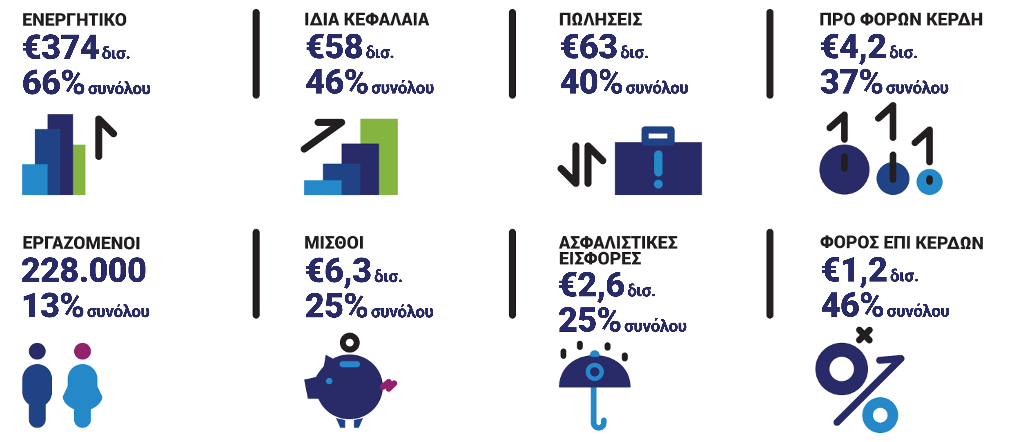

**Οικονομικά Στοιχεία Μελών ΣΕΒ**

**4η ΒΙΟΜΗΧΑΝΙΚΗ ΕΠΑΝΑΣΤΑΣΗ**

Τα ποσοστά αναφέρονται στο σύνολο: α) 29,5 χιλ. οικονομικών καταστάσεων χρήσης 2020 (ενεργητικό, ίδια κεφάλαια, πωλήσεις και κέρδη), β) των μισθωτών του ιδιωτικού τομέα (εργαζόμενοι), γ) των τακτικών αποδοχών και ασφαλιστικών εισφορών των ασφαλισμένων στον ΕΦKA (μισθοί και ασφαλιστικές εισφορές) και δ) των εσόδων από φόρο εισοδήματος νομικών προσώπων (φόροι).

ΔΙΚΑΙΟΣΥΝΗ 2.0

Πηγή: Εκτιμήσεις ΣΕΒ με βάση στοιχεία 2020 από ICAP, Υπουργείο Οικονομικών, ΕΦΚΑ, ΕΛΣΤΑΤ.

**Όραμα**

Οραματιζόμαστε την Ελλάδα ως τη χώρα, που κάθε πολίτης του κόσμου θα θέλει και θα μπορεί να επισκεφθεί, να ζήσει και να επενδύσει. Οραματιζόμαστε μια ανοιχτή, κοινωνικά υπεύθυνη και οικονομικά φιλελεύθερη χώρα-μέλος της Ευρωπαϊκής Ένωσης, που προτάσσει την ισχυρή ανάπτυξη ως παράγοντα κοινωνικής συνοχής. Θέλουμε μια Ελλάδα δυναμικό κέντρο της ευρωπαϊκής περιφέρειας, με στέρεους θεσμούς, ελκυστικό κοινωνικό και οικονομικό περιβάλλον, που προάγει τις εξαγωγές, την καινοτόμο επιχειρηματικότητα, την παραγωγή και τις ποιοτικές υπηρεσίες, τη βιώσιμη ανάπτυξη, τη γνώση, τη συνοχή, τις ίσες ευκαιρίες και το κράτος δικαίου.

**Αποστολή**

**Ηγεσία & Γνώση**

Ο ΣΕΒ διαδραματίζει ηγετικό ρόλο στον μετασχηματισμό της Ελλάδας σε μια παραγωγική, εξωστρεφή και ανταγωνιστική οικονομία, ως ανεξάρτητος και υπεύθυνος εκπρόσωπος της ιδιωτικής οικονομίας.

**Κοινωνικός Εταίρος**

Ο ΣΕΒ, ως κοινωνικός εταίρος που πιστεύει στη λειτουργία των θεσμών, προωθεί στα αρμόδια όργανα της Πολιτείας και της Ε.Ε. τις απόψεις και θέσεις της επιχειρηματικής κοινότητας.

**Ισχυρός Εκπρόσωπος**

Ο ΣΕΒ διαμορφώνει θέσεις, αναλύσεις και προτάσεις πολιτικής για την οικονομία, τη βιομηχανία, την καινοτομία, την απασχόληση, την παιδεία και τις εργασιακές δεξιότητες, τον κοινωνικό διάλογο, τη βιώσιμη ανάπτυξη, την εταιρική υπευθυνότητα.

**Φορέας Δικτύωσης**

Ο ΣΕΒ δικτυώνει τα μέλη του μεταξύ τους & με τα κέντρα αποφάσεων (εγχώρια και διεθνή), με στόχο τη δημιουργία προστιθέμενης αξίας.



1. Περιλαμβάνονται και οι διαδικασίες πριν και μετά τη δίκη.
2. Το ΟΣΔΔΥ-ΔΔ παρέχει υπηρεσίες αναζήτησης εκθεμάτων, παρακολούθησης υπόθεσης, αναζήτησης νομολογίας και ηλεκτρονικής κατάθεσης δικογράφων μέσω του <https://portal.olomeleia.gr>.
3. Στο ΟΣΔΔΥ-ΠΠ, οι βασικές παρεχόμενες υπηρεσίες είναι: αναζήτηση πορείας δικογραφίας, αναζήτηση πινακίων πολιτικής διαδικασίας 15 ημερών, κατάθεση δικογράφου (<https://portal.olomeleia.gr>), αιτήσεις πιστοποιητικών, αναζήτηση εκθεμάτων ποινικής διαδικασίας.
4. Η επίδοση με ηλεκτρονικά μέσα θα συντελείται με ηλεκτρονική αποστολή του εγγράφου στην ψηφιακή θυρίδα του πολίτη ή σε διεύθυνση ηλεκτρονικού ταχυδρομείου του, εφόσον έχει δηλωθεί, ενώ προβλέπονται εξαιρέσεις για το πότε και υπό ποιες προϋποθέσεις τα έγγραφα θα επιδίδονται με φυσικό τρόπο, όπως συμβαίνει σήμερα.
5. Η εφαρμογή θα λειτουργεί στην ιστοσελίδα <https://portal.odee.gr> και προβλέπει δικλείδες ασφαλείας, όπως πιστοποίηση δικαστικών επιμελητών, αυθεντικοποίηση χρηστών, κ.λπ.